МИНИСТЕРСТВО НАУКИ И ВЫСШЕГО ОБРАЗОВАНИЯ

РОССИЙСКОЙ ФЕДЕРАЦИИ

Федеральное государственное бюджетное образовательное учреждение высшего образования

«Рязанский государственный радиотехнический университет

имени В.Ф. Уткина»

Кафедра ВПМ

**Лабораторная работа 3. Вычисления на основе взаимодействия сервисов.**

Выполнил ст. гр. 3413М

Зайцев В.О.

Проверил

Князьков П.А.

Рязань, 2023

Ссылка на github-репозиторий:

Код тетради сервера xmlrpc_server.ipynb:

from xmlrpc.server import SimpleXMLRPCServer

from xmlrpc.server import SimpleXMLRPCRequestHandler

import xmlrpc.client

import datetime

import pandas as pd

import pickle

import numpy as np

class RequestHandler(SimpleXMLRPCRequestHandler):

    rpc_paths = ('/RPC2',)

server = SimpleXMLRPCServer(("localhost", 8080),

                            requestHandler=RequestHandler, allow_none=True)

log_server = xmlrpc.client.ServerProxy("http://localhost:8018")

# Добавление в лог через сервер

def add_log(log_line):

    try:

        log_server.add_log(log_line)

    except ConnectionRefusedError:

        pass

# Тест

def ping():

    add_log('ping')

    return True

server.register_function(ping, 'ping')

# Время сервера

def now():

    add_log('now')

    return datetime.datetime.now()

server.register_function(now, 'now')

# Отображение строкового вида, типа и значений

def show_type(arg):

    add_log('type')

    return (str(arg), str(type(arg)), arg)

server.register_function(show_type, 'type')

# Сумма

def test_sum(a, b):

    add_log('sum')

    return a + b

server.register_function(test_sum, 'sum')

# Степень

def test_pow(a, b):

    add_log('pow')

    return a**b

server.register_function(test_pow, 'pow')

def in_black_list(candidate):

    add_log('in_black_list')

    frame = pd.read_csv('bad_boys2.csv', header=0, sep=',', encoding='utf8')

    is_in_black_list = any(frame['Surname'] == candidate)

    boy = predicate_to_string(is_in_black_list)

    return candidate + ": "+ boy

def predicate_to_string(predicate):

    if (predicate == True):

        return "bad_boy"

    else:

        return "good_boy"

server.register_function(in_black_list, 'in_black_list')

def to_binary(data_arg):

    data = data_arg.data

    return xmlrpc.client.Binary(data)

server.register_function(to_binary, 'to_binary')

def inversion(data_arg):

    add_log('inversion')

    picture_matrix = pickle.loads(data_arg.data)

    height = picture_matrix.shape[0]

    width = picture_matrix.shape[1]

    colors = len(picture_matrix.shape)

    if (colors == 3):

        for i in range(height):

            for j in range(width):

                picture_matrix[i][j][0] = 255 - picture_matrix[i][j][0]

                picture_matrix[i][j][1] = 255 - picture_matrix[i][j][1]

                picture_matrix[i][j][2] = 255 - picture_matrix[i][j][2]

    elif(colors == 2):

        for i in range(height):

            for j in range(width):

                picture_matrix[i][j] = 255 - picture_matrix[i][j]

    result = pickle.dumps(picture_matrix)

    return xmlrpc.client.Binary(result)

server.register_function(inversion, 'inversion')

def mirror(data_arg):

    add_log('mirror')

    picture_matrix = pickle.loads(data_arg.data)

    height = picture_matrix.shape[0]

    width = picture_matrix.shape[1] - 1

    for i in range(height):

        for j in range(width // 2):

            original = picture_matrix[i][j].copy()

            picture_matrix[i][j] = picture_matrix[i][width - j].copy()

            picture_matrix[i][width - j] = original

    result = pickle.dumps(picture_matrix)

    return xmlrpc.client.Binary(result)

server.register_function(mirror, 'mirror')

def picture_binarisation(data_arg, threshold):

    add_log('picture_binarisation')

    picture_matrix = pickle.loads(data_arg.data)

    height = picture_matrix.shape[0]

    width = picture_matrix.shape[1]

    colors = len(picture_matrix.shape)

    for i in range(height):

        for j in range(width):

            if(colors == 3):

                if(picture_matrix[i][j][0] > threshold and picture_matrix[i][j][1] > threshold and picture_matrix[i][j][2] > threshold):

                    picture_matrix[i][j][0] = 255

                    picture_matrix[i][j][1] = 255

                    picture_matrix[i][j][2] = 255

                else:

                    picture_matrix[i][j][0] = 0

                    picture_matrix[i][j][1] = 0

                    picture_matrix[i][j][2] = 0

            elif(colors == 2):

                if(picture_matrix[i][j] > threshold):

                    picture_matrix[i][j] = 255

                else:

                    picture_matrix[i][j] = 0

    result = pickle.dumps(picture_matrix)

    return xmlrpc.client.Binary(result)

server.register_function(picture_binarisation, 'picture_binarisation')

def in_black_list_by(surname, name, patronym, birth):

    add_log('in_black_list_by')

    frame = pd.read_csv('bad_boys2.csv', header=0, sep=',', encoding='utf8')

    is_in_black_list = any((frame['Surname'] == surname) & (frame['Name'] == name) & (frame['Patronym'] == patronym) & (frame['Birth'] == birth))

    boy = predicate_to_string(is_in_black_list)

    return surname + ": " + boy

server.register_function(in_black_list_by, 'in_black_list_by')

print ("Listening on port 8080...")

server.serve_forever()

Код тетради клиента xmlrpc_client.ipynb:

In [1]:

*# xmlrpc_client.ipynb*

# xmlrpc_client.ipynb

import xmlrpc.client

import pickle

import pandas as pd

server = xmlrpc.client.ServerProxy("http://localhost:8080")

stats_server = xmlrpc.client.ServerProxy("http://localhost:8018")

print ('Ping', server.ping())

print ('Server datetime', server.now())

print ('View, type, value:', server.type(2))

print ('View, type, value:', server.type(2.))

print ('View, type, value:', server.type('My string'))

print ('View, type, value:', server.type("My string"))

print ('View, type, value:', server.type([1,2,3]))

print ('View, type, value:', server.type(["one", "two", "three"]))

print( 'Sum 2 + 3 :', server.sum(2, 3))

print( 'Sum 2 ^ 3 :', server.pow(2, 3))

Out[1]:

Ping True

Server datetime 20231023T19:04:48

View, type, value: ['2', "<class 'int'>", 2]

View, type, value: ['2.0', "<class 'float'>", 2.0]

View, type, value: ['My string', "<class 'str'>", 'My string']

View, type, value: ['My string', "<class 'str'>", 'My string']

View, type, value: ['[1, 2, 3]', "<class 'list'>", [1, 2, 3]]

View, type, value: ["['one', 'two', 'three']", "<class 'list'>", ['one', 'two', 'three']]

Sum 2 + 3 : 5

Sum 2 ^ 3 : 8

In [2]:

*#отображение монохромного изображения*

from PIL import Image # Работа с изображением

from pylab import * # Отображение

import xmlrpc.client

# Режим отображения внутри ноутбука

%matplotlib inline

# img = Image.open('11.bmp')

img = Image.open('Jellyfish.jpg')

img_arr = array(img)

# Исходное изображение

gray()

imshow(img_arr)

Out[2]:

<matplotlib.image.AxesImage at 0x1de5a56dfd0>

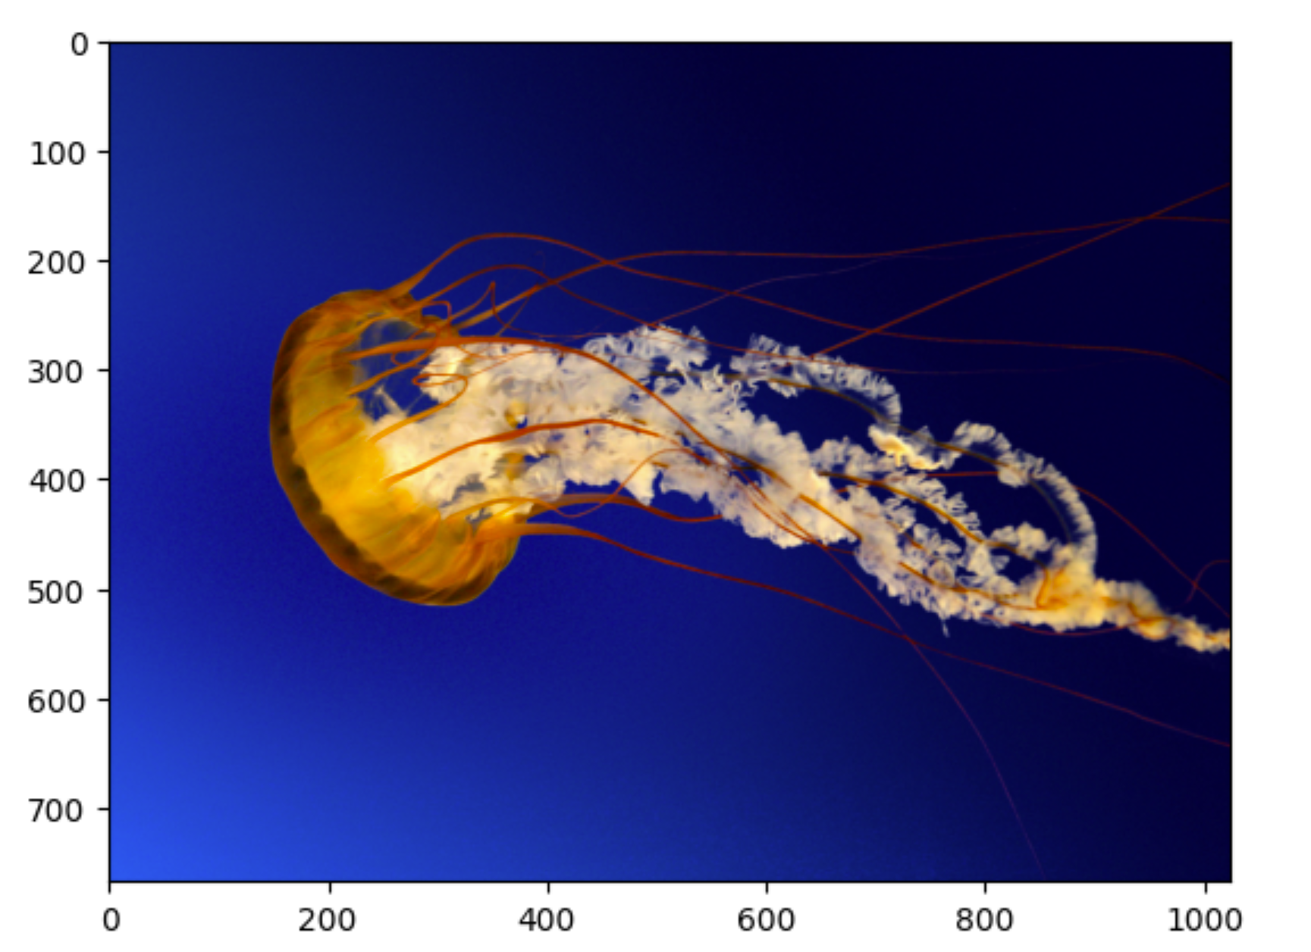

In [3]:

# Тест бинарной передачи данных

#pimg = img_arr.dumps()

pimg = pickle.dumps(img_arr) # универсально

img_bin = xmlrpc.client.Binary(pimg)

#img_bin2 = server.to_binary(img_bin)

img_bin2 = server.to_binary(img_bin)

#img_arr2 = np.loads(img_bin2.data)

img_arr2 = pickle.loads(img_bin2.data) # универсально

# Изображение после возрата с сервера

imshow(img_arr2)

*# Исходное изображение*

imshow(img_arr)

Out[3]:

<matplotlib.image.AxesImage at 0x1de5a7d9a90>

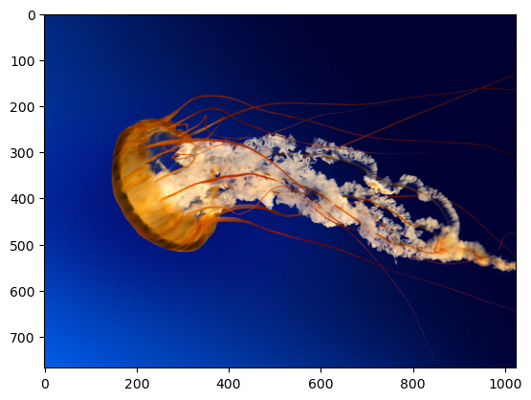

In [4]:

# Инверсия цвета изображения через сервер

def inv_color(img_arr_in):

    pimg = pickle.dumps(img_arr_in)

    img_bin = xmlrpc.client.Binary(pimg)

    #img_bin2 = server.inversion(img_bin)

    img_bin2 = server.inversion(img_bin)

    img_arr_out = pickle.loads(img_bin2.data)

    return img_arr_out

img_arr_inv = inv_color(img_arr)

# Изображение с инверсией цвета

imshow(img_arr_inv)

Out[4]:

<matplotlib.image.AxesImage at 0x1de5a880c50>

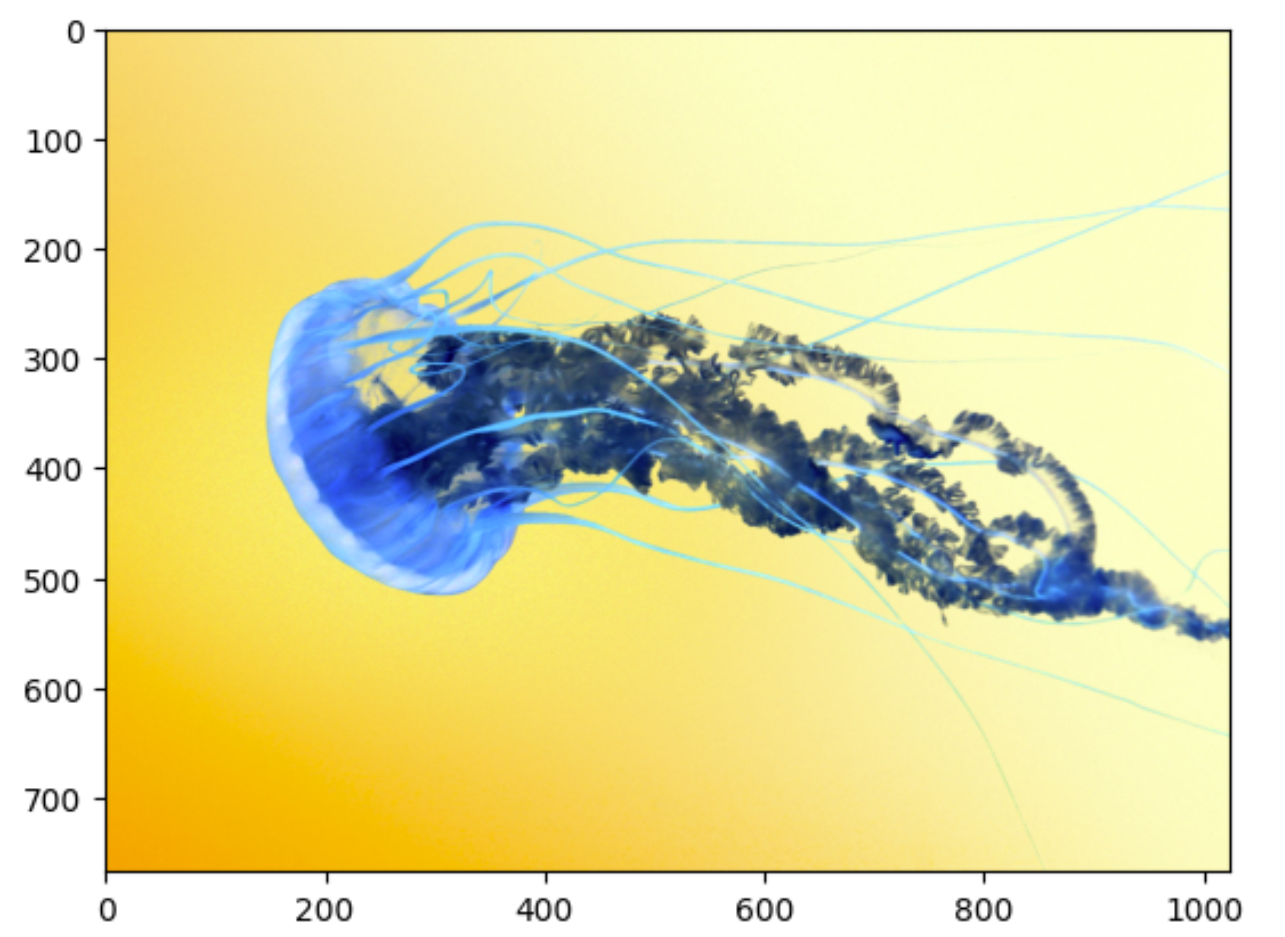

#Зеркальное отображение

pimg = pickle.dumps(img_arr)

img_bin = xmlrpc.client.Binary(pimg)

#mirr_img_bin = server.mirror(img_bin)

mirr_img_bin = server.mirror(img_bin)

img_arr = pickle.loads(mirr_img_bin.data)

imshow(img_arr)

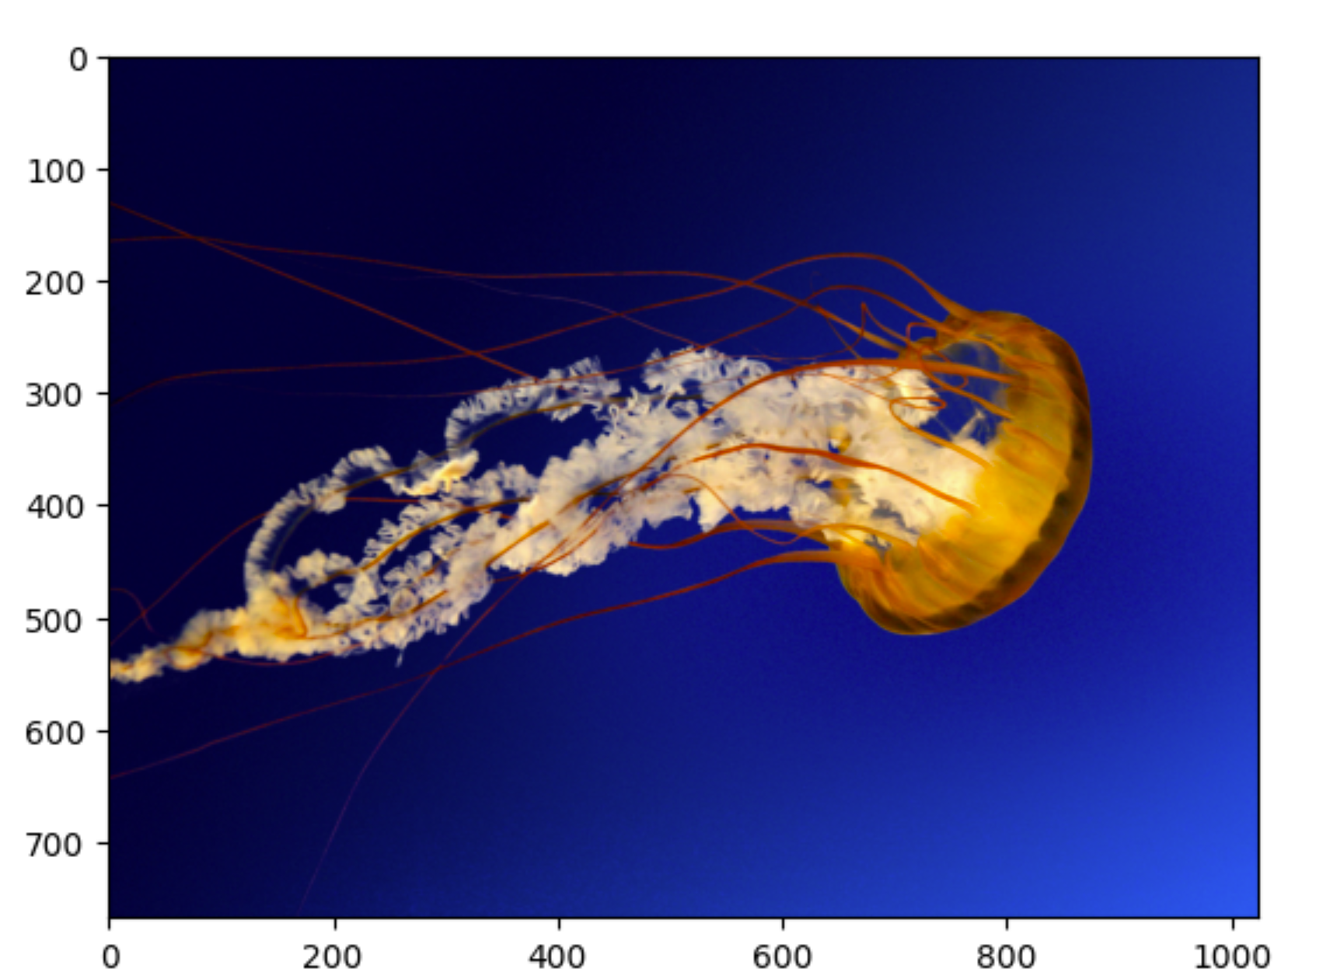

#Бинаризация изображения

pimg = pickle.dumps(img_arr)

img_bin = xmlrpc.client.Binary(pimg)

threshold = 100

#binary_img_bin = server.picture_binarisation(img_bin, porog)

binary_img_bin = server.picture_binarisation(img_bin, threshold)

binary_img_bin = pickle.loads(binary_img_bin.data)

imshow(binary_img_bin)

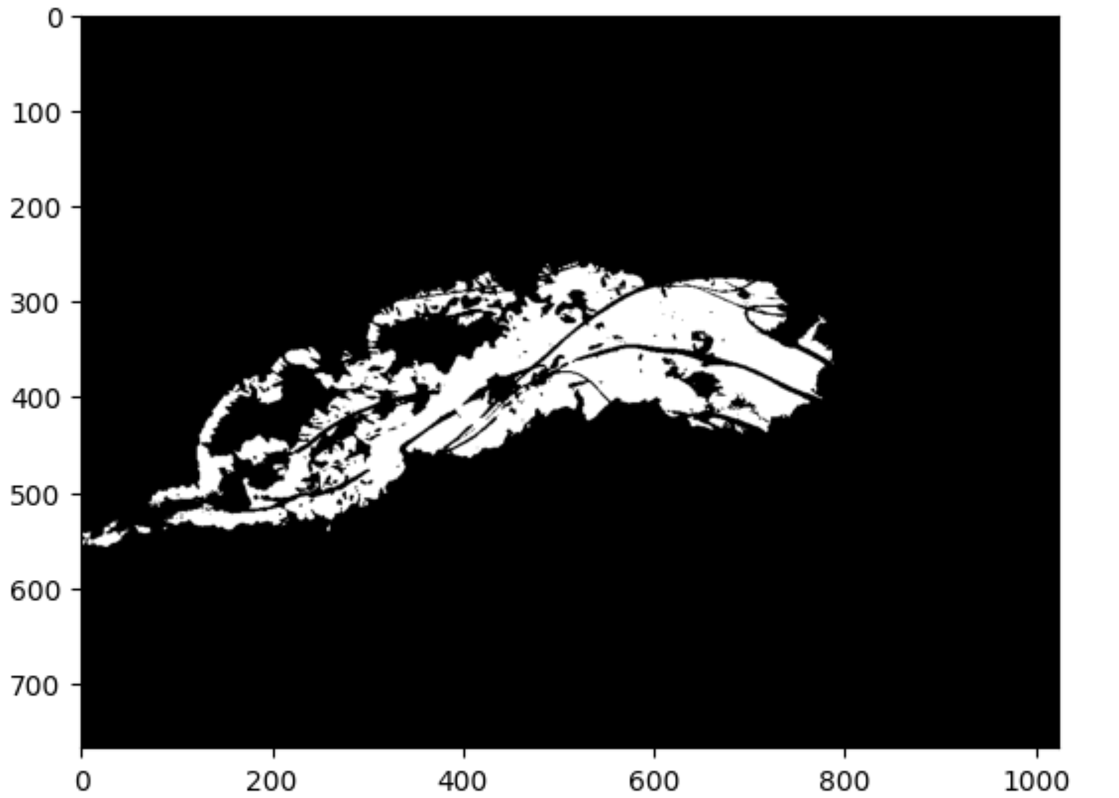

print(stats_server.logs())

[['2023-10-10 18:01:57', 'ping'], ['2023-10-10 18:02:01', 'now'], ['2023-10-10 18:02:05', 'type'], ['2023-10-10 18:02:09', 'type'], ['2023-10-10 18:02:13', 'type'], ['2023-10-10 18:02:17', 'type'], ['2023-10-10 18:02:21', 'type'], ['2023-10-10 18:02:25', 'type'], ['2023-10-10 18:02:29', 'sum'], ['2023-10-10 18:02:34', 'pow'], ['2023-10-21 19:00:40', 'ping'], ['2023-10-21 19:00:44', 'now'], ['2023-10-21 19:00:49', 'type'], ['2023-10-21 19:00:53', 'type'], ['2023-10-21 19:00:57', 'type'], ['2023-10-21 19:01:01', 'type'], ['2023-10-21 19:01:05', 'type'], ['2023-10-21 19:01:09', 'type'], ['2023-10-21 19:01:13', 'sum'], ['2023-10-21 19:01:17', 'pow'], ['2023-10-23 19:04:44', 'ping'], ['2023-10-23 19:04:48', 'now'], ['2023-10-23 19:04:52', 'type'], ['2023-10-23 19:04:56', 'type'], ['2023-10-23 19:05:00', 'type'], ['2023-10-23 19:05:04', 'type'], ['2023-10-23 19:05:08', 'type'], ['2023-10-23 19:05:12', 'type'], ['2023-10-23 19:05:17', 'sum'], ['2023-10-23 19:05:21', 'pow'], ['2023-10-23 19:06:50', 'inversion'], ['2023-10-23 19:07:04', 'in_black_list'], ['2023-10-23 19:07:18', 'mirror'], ['2023-10-23 19:07:27', 'picture_binarisation'], ['2023-10-23 19:07:41', 'in_black_list_by']]

print(stats_server.logs_slice_by_operation('type'))

[['2023-10-10 18:02:05', 'type'], ['2023-10-10 18:02:09', 'type'], ['2023-10-10 18:02:13', 'type'], ['2023-10-10 18:02:17', 'type'], ['2023-10-10 18:02:21', 'type'], ['2023-10-10 18:02:25', 'type'], ['2023-10-21 19:00:49', 'type'], ['2023-10-21 19:00:53', 'type'], ['2023-10-21 19:00:57', 'type'], ['2023-10-21 19:01:01', 'type'], ['2023-10-21 19:01:05', 'type'], ['2023-10-21 19:01:09', 'type'], ['2023-10-23 19:04:52', 'type'], ['2023-10-23 19:04:56', 'type'], ['2023-10-23 19:05:00', 'type'], ['2023-10-23 19:05:04', 'type'], ['2023-10-23 19:05:08', 'type'], ['2023-10-23 19:05:12', 'type']]

print(stats_server.logs_slice_by_time('2023-10-10 18:02:09', '2023-10-10 18:02:21'))

[['2023-10-10 18:02:09', 'type'], ['2023-10-10 18:02:13', 'type'], ['2023-10-10 18:02:17', 'type'], ['2023-10-10 18:02:21', 'type']]

print(stats_server.logs_slice_by_time2('2023-10-10 18:02:09', '2023-10-20 18:02:21', 'type'))

[['2023-10-10 18:02:05', 'type'], ['2023-10-10 18:02:09', 'type'], ['2023-10-10 18:02:13', 'type'], ['2023-10-10 18:02:17', 'type']]

print(stats2_server.get_all_logs())

[[1, 'ping', '20231106T11:41:15', 2.029862403869629], [2, 'now', '20231106T11:41:21', 2.0377795696258545], [3, 'show_type', '20231106T11:41:28', 2.0361692905426025], [4, 'show_type', '20231106T11:41:34', 2.046144962310791], [5, 'show_type', '20231106T11:41:40', 2.0334949493408203], [6, 'show_type', '20231106T11:41:46', 2.0442824363708496], [7, 'show_type', '20231106T11:41:52', 2.043067216873169], [8, 'show_type', '20231106T11:41:58', 2.056852102279663], [9, 'test_sum', '20231106T11:42:04', 2.049945592880249], [10, 'test_pow', '20231106T11:42:11', 2.0591015815734863], [11, 'ping', '20231106T15:10:12', 2.030303478240967], [12, 'now', '20231106T15:10:18', 2.040510654449463], [13, 'show_type', '20231106T15:10:25', 2.024599552154541], [14, 'show_type', '20231106T15:10:31', 2.0422048568725586], [15, 'show_type', '20231106T15:10:37', 2.0469741821289062], [16, 'show_type', '20231106T15:10:43', 2.033388376235962], [17, 'show_type', '20231106T15:10:49', 2.039318561553955], [18, 'show_type', '20231106T15:10:55', 2.0387871265411377], [19, 'test_sum', '20231106T15:11:01', 2.042252540588379], [20, 'test_pow', '20231106T15:11:07', 2.0401558876037598]]

print(stats2_server.get_logs('ping', '2023-11-03 16:02:09', '2023-11-08 19:02:21', 5))

[[1, 'ping', '20231106T11:41:15', 2.029862403869629], [11, 'ping', '20231106T15:10:12', 2.030303478240967], [21, 'ping', '20231107T17:37:04', 2.0508627891540527]]

Код тетради xmlrpc_proxy_server.ipynb:

from xmlrpc.server import SimpleXMLRPCServer

from xmlrpc.server import SimpleXMLRPCRequestHandler

import xmlrpc.client

import datetime

import time

class RequestHandler(SimpleXMLRPCRequestHandler):

    rpc_paths = ('/RPC2',)

server = SimpleXMLRPCServer(("localhost", 7070),

                            requestHandler=RequestHandler, allow_none=True)

real_server = xmlrpc.client.ServerProxy("http://localhost:8080")

db_server = xmlrpc.client.ServerProxy("http://localhost:6060")

def ping():

    now = datetime.datetime.now()

    start = time.time()

    result = real_server.ping()

    end = time.time()

    exec_time = end - start

    db_server.store('ping', now, exec_time)

    return result

server.register_function(ping, 'ping')

def now():

    when = datetime.datetime.now()

    start = time.time()

    result = real_server.now()

    end = time.time()

    exec_time = end - start

    db_server.store('now', when, exec_time)

    return result

server.register_function(now, 'now')

def show_type(arg):

    now = datetime.datetime.now()

    start = time.time()

    result = real_server.type(arg)

    end = time.time()

    exec_time = end - start

    db_server.store('show_type', now, exec_time)

    return result

server.register_function(show_type, 'type')

def test_sum(a, b):

    now = datetime.datetime.now()

    start = time.time()

    result = real_server.sum(a, b)

    end = time.time()

    exec_time = end - start

    db_server.store('test_sum', now, exec_time)

    return result

server.register_function(test_sum, 'sum')

def test_pow(a, b):

    now = datetime.datetime.now()

    start = time.time()

    result = real_server.pow(a, b)

    end = time.time()

    exec_time = end - start

    db_server.store('test_pow', now, exec_time)

    return result

server.register_function(test_pow, 'pow')

def in_black_list(candidate):

    now = datetime.datetime.now()

    start = time.time()

    result = real_server.in_black_list(candidate)

    end = time.time()

    exec_time = end - start

    db_server.store('in_black_list', now, exec_time)

    return result

server.register_function(in_black_list, 'in_black_list')

def to_binary(data_arg):

    now = datetime.datetime.now()

    start = time.time()

    result = real_server.to_binary(data_arg)

    end = time.time()

    exec_time = end - start

    db_server.store('to_binary', now, exec_time)

    return result

server.register_function(to_binary, 'to_binary')

def inversion(data_arg):

    now = datetime.datetime.now()

    start = time.time()

    result = real_server.inversion(data_arg)

    end = time.time()

    exec_time = end - start

    db_server.store('inversion', now, exec_time)

    return result

server.register_function(inversion, 'inversion')

def mirror(data_arg):

    now = datetime.datetime.now()

    start = time.time()

    result = real_server.mirror(data_arg)

    end = time.time()

    exec_time = end - start

    db_server.store('mirror', now, exec_time)

    return result

server.register_function(mirror, 'mirror')

def picture_binarisation(data_arg, threshold):

    now = datetime.datetime.now()

    start = time.time()

    result = real_server.picture_binarisation(data_arg, threshold)

    end = time.time()

    exec_time = end - start

    db_server.store('picture_binarisation', now, exec_time)

    return result

server.register_function(picture_binarisation, 'picture_binarisation')

def in_black_list_by(surname, name, patronym, birth):

    now = datetime.datetime.now()

    start = time.time()

    result = real_server.in_black_list_by(surname, name, patronym, birth)

    end = time.time()

    exec_time = end - start

    db_server.store('in_black_list_by', now, exec_time)

    return result

server.register_function(in_black_list_by, 'in_black_list_by')

print ("Listening on port 7070...")

server.serve_forever()

Код тетради xmlprc_stats2_server.ipynb:

from xmlrpc.server import SimpleXMLRPCRequestHandler

from xmlrpc.server import SimpleXMLRPCServer

from xmlrpc.server import SimpleXMLRPCServer

import sqlite3

from datetime import datetime

import pandas as pd

import numpy as np

class RequestHandler(SimpleXMLRPCRequestHandler):

    rpc_paths = ('/RPC2',)

server = SimpleXMLRPCServer(("localhost", 6060),

                            requestHandler=RequestHandler, allow_none=True)

db_connection = sqlite3.connect('log.db')

db_cursor = db_connection.cursor()

is_table_created = False

def store(operation, time, duration):

    db_cursor.execute(

        """

        CREATE TABLE IF NOT EXISTS logs

        (

            log_id integer primary key autoincrement,

            operation TEXT,

            operation_time timestamp,

            operation_duration real

        );

        """

    )

    db_connection.commit()

    log = (operation, str(time), duration)

    db_cursor.execute("INSERT INTO logs(operation, operation_time, operation_duration) VALUES(?, ?, ?);", log)

    db_connection.commit()

server.register_function(store, 'store')

def get_all_logs():

    db_cursor.execute('SELECT * FROM logs')

    return db_cursor.fetchall()

server.register_function(get_all_logs, 'get_all_logs')

def get_logs(operation, time_left, time_right, duration):

    time_left = datetime.strptime(time_left, '%Y-%m-%d %H:%M:%S')

    time_right = datetime.strptime(time_right, '%Y-%m-%d %H:%M:%S')

    time_left = time_left.strftime('%Y%m%dT%H:%M:%S')

    time_right = time_right.strftime('%Y%m%dT%H:%M:%S')

    query = "SELECT * FROM logs"

    wheres = list()

    if operation is not None:

        wheres.append("operation = '" + operation + "'")

    if time_left is not None and time_right is not None:

        wheres.append("operation_time > '" + time_left + "' and operation_time < '" + time_right + "'")

    if duration is not None:

        wheres.append("operation_duration < " + str(duration))

    joined_wheres = " and ".join(wheres)

    db_cursor.execute(query + ' where ' + joined_wheres)

    return db_cursor.fetchall()

server.register_function(get_logs, 'get_logs')

print ("Listening on port 6060...")

server.serve_forever()

По результатам данной работы были получены следующие навыки:

1. Работа с сервером: приобретение опыта в разработке и модификации функций сервера.

2. Обработка изображений: приобретение опыта в модификации функции для работы с монохромными изображениями, добавление функции бинаризации и разворота изображения.

3. Работа без использования библиотечных функций: приобретение навыков в реализации функционала без использования сторонних библиотек для инверсии, бинаризации и разворота изображений.

4. Приобрели навыки разработки сфокусированных на одной задаче сервисов.

5. Развили навыки работы с клиент-серверной системой, работающей через прокси-сервер

В данной работе было продемонстрировано, что использование сервис-ориентированной архитектуры вычислений является целесообразным.

Сервис-ориентированная архитектура позволяет эффективно организовать работу с различными функциями сервера, а также упростить их модификацию и расширение.